COLOMBIA
La Escuela Social del CELAM apuesta por la transformación de la realidad
- Celebrado en Bogotá el Seminario de Articulación de Metodologías cuyo objetivo es transformar la sociedad
- Se avanza en la configuración de un mapa continental de metodologías para la ‘geopolítica de la esperanza’
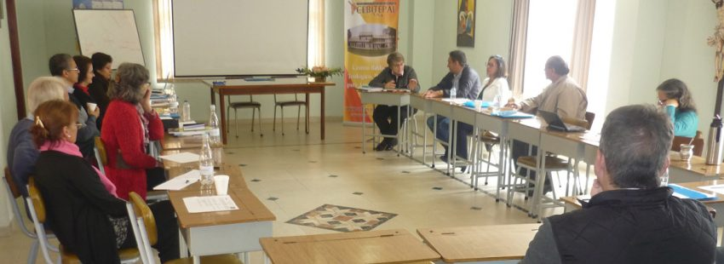

21/04/2017
ÓSCAR ELIZALDE PRADA | vida nueva digital

Concluyó en Bogotá el Seminario de Articulación de Metodologías para la transformación de la realidad organizado por la Escuela Social del Consejo Episcopal Latinoamericano (CELAM) y desarrollado entre el 18 y el 20 de abril.

El encuentro, propuesto con la finalidad de constituir una mesa de trabajo permanente, en torno de la ‘geopolítica de la esperanza’ y a partir de prácticas concretas –validadas por su impacto a favor de la vida–, representó también un significativo avance hacia la configuración de un mapa de metodologías que apuntan a la transformación de la realidad.

“En el transcurso de estos dos días y medio hemos valorado la importancia de la comunión en la pluralidad, en la diversidad, y que no solamente es necesario conocernos, sino también reconocernos para caminar juntos”, comentó la Dra. Susana Nuin, directora de la Escuela Social, al cierre del seminario.

‘Mapeo’ de metodologías

En total fueron compartidas 11 experiencias metodológicas que, como tal, hacen parte del ‘mapeo’ que busca registrar y sistematizar el Observatorio Socio Pastoral del CELAM –adscrito a la Escuela Social–, en torno a prácticas transformadoras de la realidad.

Algunas de estas metodologías se han extendido en varios países del continente, como el método ver-juzgar-actuar-evaluar-celebrar que utiliza la Pastoral da Criança. También las Comunidades Eclesiales de Base del continente coinciden en este método, característico de la acción pastoral de la Iglesia latinoamericana y caribeña.

Otras metodologías registran un fuerte componente espiritual, a la luz del Evangelio, como acontece en las Fazendas da Esperança, que también destacan la importancia de la convivencia y del trabajo.

Asimismo, varias prácticas apelan a mediaciones psicosociales y pastorales, como es el caso de la Pastoral de Migrantes que animan las Hermanas Scalabrinianas, las Escuelas de Perdón y Reconciliación (ESPERE), promovidas por la Fundación para la Reconciliación, y el Proyecto de Atención a Víctimas de la Violencia de la diócesis de Acapulco, en México.

Por otra parte, experiencias como las Comunidades de Fe Organizadas para la Acción, en Centroamérica, y el Movimiento Rural Cristiano, en Paraguay, se fundamentan en el empoderamiento de las comunidades de su rol político-liberador; mientras que UNIredes, del Movimiento de los Focolares, enfatiza la comunión, el Banco de Alimentos de Bogotá se sostiene en dinámicas de solidaridad, y las Consultorías de Familias para Familias, en Argentina, se apoyan en la escucha, la orientación y el acompañamiento como principios metodológicos.

Voluntariado

Un tema particularmente relevante, presente en la mayoría de las experiencias, fue el voluntariado. “El voluntariado también transforma la sociedad y merece una particular reflexión”, ha postulado Manuel Jiménez, sacerdote colombiano, quien coordina la sistematización de prácticas transformadoras en el Observatorio Socio Pastoral del CELAM, junto con Ana Lourdes Suárez, profesora de la Universidad Católica de Argentina.

Corresponderá a este equipo acompañar la continuidad de la mesa de trabajo constituida a partir del seminario, con miras a vislumbrar y visibilizar algunos principios de la acción transformadora de la Iglesia y, a partir de ellos, ampliar el mapa de metodologías para la ‘geopolítica de la esperanza’ en América Latina y el Caribe.

